|  |  |  |
| --- | --- | --- |
| A- Aşağıdaki cümleleri solda, kutucukta verilen kelimelerle tamamlayınız. (20 Puan) | | |
| Boşlukları dolduralım. | *emeğinden***,**  **Îsar,**  Helal**,**  mülk**,**  **Karz-ı hasen** | **1. …………………………..…………….** borçlunun durumu iyileşince borcunu ödemesi koşuluyla gönüllü olarak bir başkasına borç vermek anlamına gelir. |
| 2. Bir kimsenin sahip olup üzerinde her türlü tasarrufta bulunabildiği şeylere ………………………… ….. denir. |
| 3. ……………………………………….; dinî bakımdan kullanılması, yapılması, söylenmesi, yenilip içilmesi yasaklanmamış olan şey demektir. |
| **4. ……Îsar……...**, Müslüman kardeşini kendine tercih ederek fedakârlıkla vermek anlamına gelir. |
| 5. Hiçbir kimse kendi elinin ………………………………………..………… daha hayırlı bir lokma yememiştir. |

|  |  |  |  |  |
| --- | --- | --- | --- | --- |
| B- Aşağıdaki solda verilen sözcük gruplarıyla sağ taraftakileri eşleştiriniz. (10 Puan) | | | | |
| Eşleştirelim. | **1** | Haksız bir menfaat sağlamak için verilen ücret veya bedel manasına gelir |  | **İktisat** |
| **2** | Orta yolu tutmak, aşırılıklardan uzak ve tutumlu olmak anlamına gelir. Ekonomik faaliyetin sınırsız bir şekilde yapılamayacağını, ahlaki esaslar çerçevesinde yapılması gerektiğini ifade eder. |  | **Tasarruf** |
| **3** | Bir şeyi idareli ve dikkatli kullanma anlamına gelir. |  | **Rüşvet** |
| **4** | İnsanların ihtiyacı olan ticaret mallarını toplayıp stoklayarak pahalanmasını beklemek ve bu gayeyle piyasaya sürülmesini geciktirmektir |  | **İhtikâr** |
| **5** | Borç verilen bir parayı veya malı belli bir süre sonunda belirli bir fazlalıkla geri almanın veya bu şekilde alınan fazlalığın adıdır. |  | **Faiz** |

|  |  |  |
| --- | --- | --- |
| C- Aşağıdaki cümlelerden doğru olanların başına (D), yanlış olanların başına (Y) yazınız. (10 Puan) | | |
| Yanlış mı?  (Y)  Doğru mu?  (D) |  | 1. Bir kimsenin alışverişte kendi menfaati için karşı tarafı aldatmasına **Hileli Satış** denir. |
|  | 2. **İnfak**, Allah’ın (c.c.) hoşnutluğunu kazanmak amacıyla kişinin kendi malından harcama yapması, ihtiyaç sahiplerine yardım etmesi demektir |
|  | 3. Dinimizde, borçlu olana kolaylık gösterilmesi tavsiye edilmiştir. |
|  | 4. Başkalarına yardımda bulunmak, insan olmanın bir gereğidir |
|  | 5. Helal; yasak anlamına gelir. Dinimize göre yapılması kesin bir delille ve açık bir şekilde yasaklanan fiiller haram kapsamında değerlendirilir. |

|  |  |
| --- | --- |
| D- Kul hakkı niçin önemlidir? Açıklayınız. (10 Puan) | |
|  |  |
| |  |  |  |  |  | | --- | --- | --- | --- | --- | | **?** | | | | | | **Faiz** | **Rüşvet** | **Hileli Satışlar** | **Yapay Olarak Fiyat Yükseltme** | **Karaborsacılık** | | |
| D- Soru işaretiyle (?) gösterilen yere aşağıdakilerden hangisi getirilmelidir. (10 Puan) | |
|  | **A)** Ekonomik hayatı olumsuz etkileyen uygulamalar  **B)** İslam ekonomisinin ahlaki temelleri  **C)** İslam’ın serbest bıraktığı ekonomik faaliyetler  **D)** Günümüz ekonomilerinde insanlar için faydası olan uygulamalar  **E)** Haksız kazancı ortadan kaldıran uygulamalar |

|  |  |
| --- | --- |
| E- 2. Aşağıda tanımlanan kavram nedir? Yazınız. (10 Puan) | |
| Nedir bu? | İnsanlar arası ilişkilerden doğan karşılıklı hakları ve sorumlulukları ifade etmek üzere kullanılır. Kültürümüzde çok değer verilen bir hak türü olarak kabul edilir. Başkasının hakkını yemek büyük günahlardandır. Hırsızlık, rüşvet, hile, gasp gibi maddi açıdan insanları zarara uğratan kötü davranışlar ve yalan, iftira, dedikodu, gıybet gibi manevi yönden insanları zarara uğratan olumsuzluklar da bu kapsama girer. |
| **Kul hakkı** |

|  |
| --- |
| F- Aşağıdaki çoktan seçmeli soruları tabloya cevaplandırınız. (30 Puan) |

**1. Aşağıdakilerden hangisi kul hakkı ihlaline örnek olarak gösterilemez?**

**A)** Karaborsacılık yapmak **B)** Karz-ı hasende bulunmak

**C)** Hileli satış yapmak **D)** İşçinin hakkını tam olarak vermemek

**E)** Rüşvet almak

|  |  |  |
| --- | --- | --- |
| I | Hileli satış | Sadâkat |
| II | Faiz | Riba |
| III | Karaborsacılık | İhtikâr |
| IV | Yardım | İnfak |
| V | Karz-ı Hasen | Borç vermek |

**2. Yukarıdaki eşleştirmelerden hangisi / hangileri yanlıştır?**

**A)** I-II **B)** II-IV **C)** III-IV **D)** Yalnız I **E)** II-III

**3.** Bir malı toplumun ihtiyacı olduğu halde depolamak, istif etmek, piyasadan çekmek İslam ahlakıyla bağdaşan bir davranış değildir. Çünkü piyasadan çekilen malın daha sonra piyasada oluşan kıtlık nedeniyle gerçek değerinden kat kat fazla bir fiyatla piyasaya sürülmesi bu ürüne ihtiyacı olanları zor durumda bırakacaktır.

**Yukarıda bahsedilen durum aşağıda verilen kavramların hangisiyle ilgilidir?**

**A)** Faiz **B)** Yapay fiyat yükseltme **C)** Karaborsacılık

**D)** Rüşvet **E)** Hileli satış

**4.** * Herhangi bir hakkı engellemek veya haksızlığı haklı göstermek amacıyla verilip alınan maddi değeri olan her şey.

* Kamu görevlisinin yetkisini ya da nüfuzunu kötüye kullanarak sağladığı çıkar.

* Adaleti yerine getirmekle görevli hakimlerin haksızı haklı göstermeleri için kendilerine verilen bedeller.

* İşini daha hızlı gördürebilmek için yetkili şahıslara menfaat temin etmek.

* Mera, yayla, odun toplama alanları gibi kamunun kullanımına açık alanlarda bazı kişilerin yetkili olmadıkları halde bu alanlardan istifade edenlerden istedikleri ücret.

**Yukarıda verilen tanımlar aşağıdaki kavramların hangisiyle ilgilidir?**

**A)** Faiz **B)** Yapay fiyat yükseltme **C)** Karaborsacılık

**D)** Rüşvet **E)** Hileli satış

**5.** Dinimizde insanların emeklerinin karşılığını vermek emredilmiş ve bu konuda titiz davranmak tavsiye edilmiştir. Kur’an-ı Kerim’de “İnsanların mallarını ve haklarını eksiltmeyin. Yeryüzünde bozgunculuk yaparak karışıklık çıkarmayın.” (Şuarâ suresi, 183. ayet.) buyurulmuş, Peygamberimiz de “……………………………………………………………………………………….” Buyurarak emeğin karşılığını gözetme konusunda hassasiyet gösterilmesi gerektiğine dikkat çekmiştir.

**Yukarıdaki paragrafta boş bırakılan yere anlam bütünlüğünü sağlayacak şekilde getirilmesi gereken hadis aşağıdakilerden hangisidir?**

**A)** “Çalışana ücretini alın teri kurumadan veriniz.” (İbn Mâce, Ruhûn, 4.)

**B)** “İlim öğrenmek her Müslümana farzdır.” (İbn Mâce, Mukaddime, 17.)

**C)** “Hiçbir ana-baba, çocuğuna güzel terbiyeden daha değerli bir mrias bırakamaz.” (Tirmizî, Birr, 33.)

**D)** “Müslüman, diğer insanların elinden ve dilinden emin olduğu kimsedir.” (Tirmizî, İman, 12.)

**E)** “Gerçek zenginlik, mal çokluğu değil; gönül tokluğudur.” (Buhârî, Rikâk, 15.)

**6.** “Kim bir yiyecek maddesini kırk gün saklarsa, o kişi Allah Teâlâ’dan uzaklaştığı gibi, Allah Teâlâ da ondan uzaklaşır.” (İbn Hanbel, II, 32.)

‘’Alışveriş yapanlar, eğer dürüst davranırlar ve malın kusurunu açıkça söylerlerse, alışverişleri bereketlenir. Fakat kusuru gizler ve yalan söylerlerse, yaptıkları alışverişin bereketi gider.” (Ebû Dâvûd, Büyû’, 51.)

Peygamberimiz zekât tahsiliyle görevlendirdiği İbnü’l-Lütbiyye’nin vazifesi sırasında kendisine verilen hediyeleri sahiplenmesi üzerine hiddetlenmiş ve şöyle buyurmuştur: “Annesinin babasının evinde oturmuş olsaydı kendisine böyle hediyeler verilir miydi? (Buhârî, Eymân, 3.)

**Yukarıda verilen hadisler sırasıyla aşağıdaki konuların hangisiyle ilgilidir?**

**A)** Rüşvet – Karaborsacılık - Faiz

**B)** Karaborsacılık – Hileli satış - Rüşvet

**C)** Yapay fiyat yükseltme – Faiz- Rüşvet

**D)** Hileli satış – Karaborsacılık - Rüşvet

**E)** Karaborsacılık – Rüşvet – Faiz

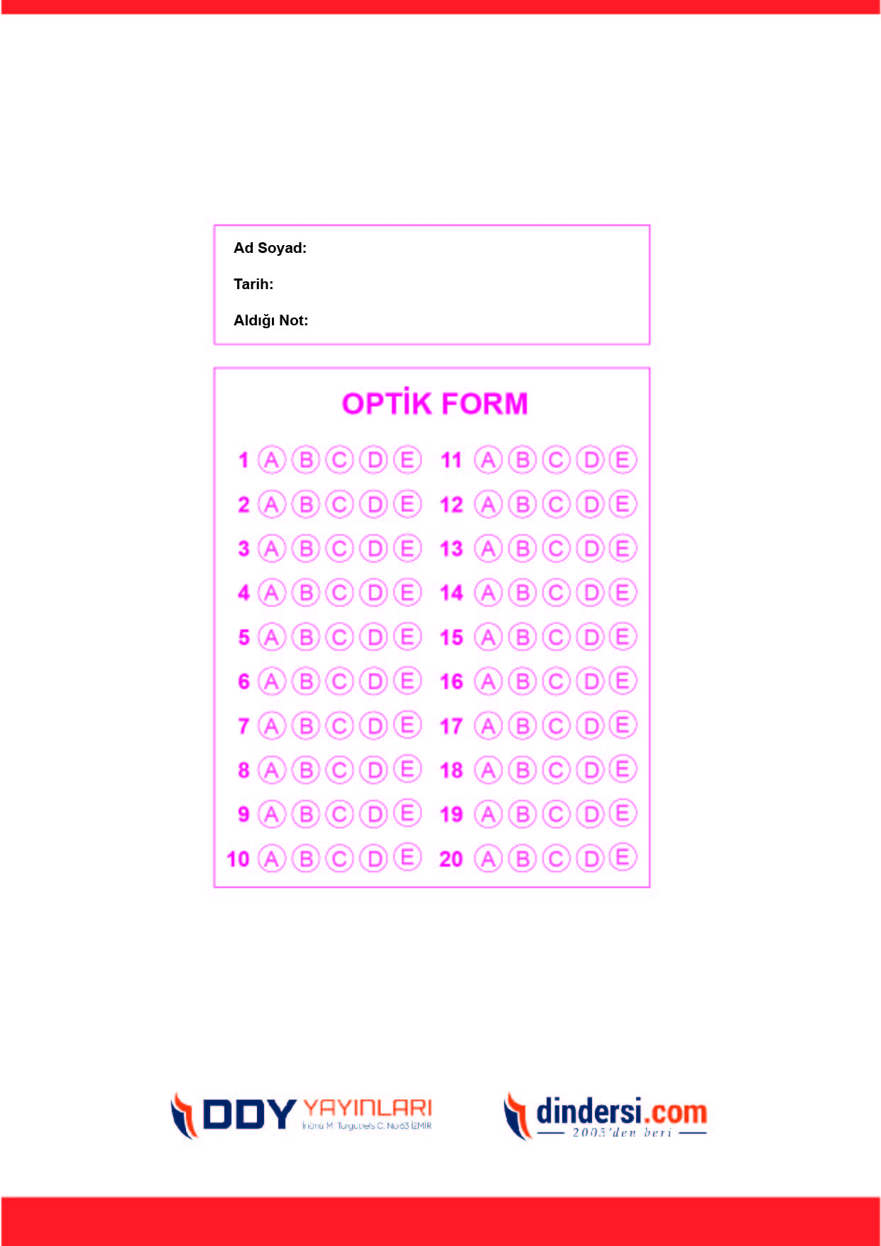

***DİĞER SINAVLAR İÇİN TIKLAYINIZ.***

